[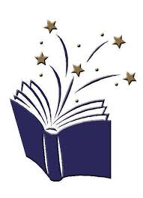](http://postfallslibrary.kcl.org/files/postfalls/images/book_twocolor.jpg)**ОБАВЕШТЕЊЕ**

**за ученике 1-7 разреда и родитеље**

**ПРОЈЕКАТ БЕСПЛАТНИ УЏБЕНИЦИ**

Министарство просвете, науке и технолошког развоја је одредило критеријуме за доделу бесплатних уџбеника за школску 2021-2022. годину. Право на бесплатне уџбенике имају:

* **ученици из социјално/материјално угрожених породица** (примаоци новчане социјалне помоћи) – доказ: Решење (копија) којим се утврђује ово право од стране Центра за социјални рад;
* **ученици са сметњама у развоју** (документацију има школа);
* **ученици који су у породици треће или свако наредно рођено дете које је у систему школовања** – доказ: Потврда о редовном школовању за свако дете које није ученик наше школе, али је ове школске године ђак или студент.

Ученици који испуњавају наведене услове треба да се пријаве одељењском старешини, а рок за доставу потребне документације за бесплатне уџбенике је 23.02.2021. године.

Директор школе

Игор Дошен